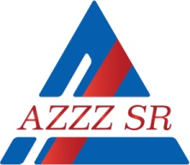 Asociácia zamestnávateľských zväzov a združení SR

Materiály na rokovanie HSR SR
Dňa 10. apríla 2017

č. 4)

Program stability - ústna informácia

